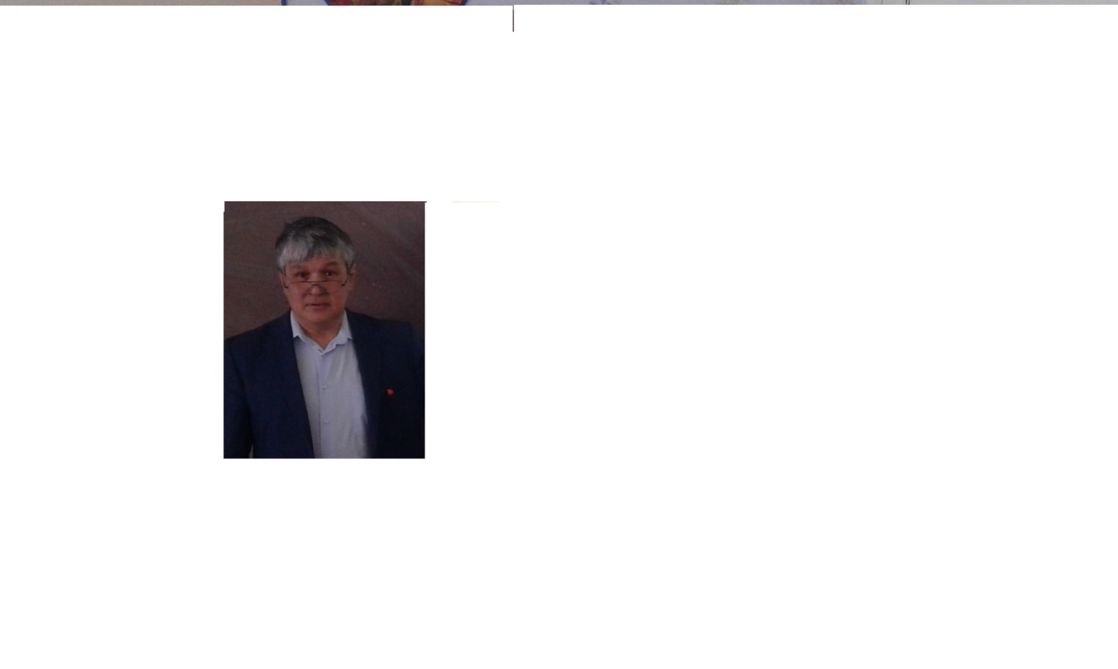 КГУ «Айнакольская средняя школа»

Буландынский район

Акмолинская область

Учитель химии: Кулмаганбетов Султан Байгабулович

Категория: первая

**Тема урока**: «Водород,  положение в Периодической системе Д.И. Менделеева и его свойства»

**Цель**:   Использовать технику смыслового чтения – максимально точно и полно понять содержание текста, уловить все детали и практически осмыслить извлеченную информацию.

**Задачи:**

*образовательные:*

развивать знания учащихся о водороде, с «паспортом» , физическими и химическими свойствами и способами получения в лаборатории

*воспитательные:*

развивать и обогащать речь учащихся,

воспитывать у учащихся чувство позитивной оценки и самооценки;

*развивающие:*

развивать самостоятельность учащихся, используя проблемные вопросы и творческие задания, развивать внимание и мышление, познавательного интереса к химии.

**Оборудование:**  учебник Химия 8,10 классы,  компьютер, мультимедийный проектор, раздаточный дидактический материал, таблица химических элементов Д.И. Менделеева

**Тип урока:** урок изучения и первичного закрепления новых знаний.

**Новые понятия:** гремучий газ, метод вытеснения воды.

**Методы обучения:** репродуктивный, частично-поисковый, использование ИКТ, сотовых телефонов

**План урока:**

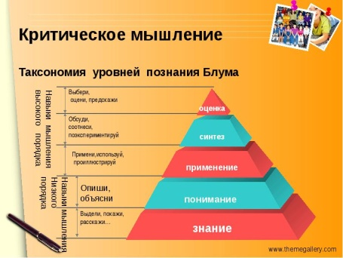1. Организационный момент  
2. Этап подготовки учащихся к активному сознательному усвоению знаний  
3.Этап усвоения новых знаний  
4. Этап закрепления новых знаний   
5. Этап информации учащихся о домашнем задании и инструкции по его выполнению.

**Методы, методические приёмы:** беседа с учащимися, работа с инструктивными картами и материалами слайдов, демонстрационный эксперимент, частично-поисковый метод, тестирование, таксономия Блума

**Ход урока**

**I. Мотивация**

**Преподаватель:** Основу жизни составляют 6 элементов первых трёх периодов (Н, С, N, О, Р, S), на долю которых приходится 98% массы живого вещества. Один из них мы сегодня будем изучать. А вот какой именно мы узнаем из загадок, которые приготовили мои помощники.

Мы с вами изучали газ кислород и его свойства, а о каком газе сегодня пойдет речь мы узнаем, отгадав следующую метаграмму:

*1.*  *В нем вода течет спокойно,*

*Здесь насосы не нужны,*

*Но если* **Р** *поставить в слово,*

*Вещество получишь ты.*

*Вещество то всем известно –*

*Газ легчайший на Земле.*

*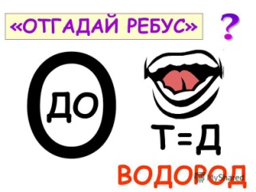 А сказать должна я честно:*

*Мы сменили букву* **В.**

(Водовод – водород)

2. Отгадайте ребус

**Преподаватель:** Итак, тема урока: «Водород, его положение в Периодической системе Д.И. Менделеева. **II. Этап подготовки учащихся к активному сознательному усвоению знаний**(3 мин.)

Проблемные вопросы для формулировки темы и цели урока учащимися:

– Как вы думаете, где используется водород?  
– Каково практическое значение водорода?  
– Где можно использовать знания по данной теме?

**III. Актуализация знаний**

**Ученик: Историческая справка.**В трудах химиков 16 и 17 веков неоднократно упоминалось о выделении горючего газа при действии кислот на металлы. Английский ученый Генри Кавендиш в 1766 г. получил водород действием цинка, олова или железа с серной или соляной кислотой. Водород до Кавендиша получали и другие ученые, но они и не пытались изучить его свойства. Интересно отметить, что водород принимали за разновидность воздуха или флогистон. Ломоносов в своей диссертации “О металлическом блеске” писал: “При растворении какого-либо неблагородного металла, особенно железа, в кислотных спиртах из отверстия склянки вырывается горючий пар, который представляет собой флогистон”.

Девиз: «Умеем читать- умеем мыслить!»

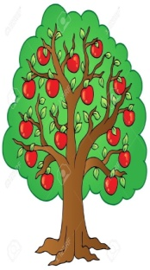  *Психологический настрой:*

1. Я –корень. Поглощаю и передаю знания вам под “корневым давлением”

2. Я –ствол. Я создаю опору дерево и являюсь проводником знании

3. Я-лист . Я могу фотосинтизировать знания из вне и делится с другими.

4. Я-цветок. Я –анализ полученных знаний.

5. Я-плод-я результат знаний

Вместе мы-”Дерево успеха”

**1. Знание: I группа А)“Паспорт” водорода**

Порядковый номер 1

Группа – I

Период – 1

Электронная формула 1s1

Степени окисления: -1, 0, +1 ( НCl. H2. NaH)

**II группа В) Физические свойства водорода**

**-Без запаха и цвета**

-Малорастворим в воде

-Температура кипения-252,76 С0

-В 14,5 раз легче воздуха

**С) Получение водорода**

**I группа** 1) Взаимодействие кислот с металлами: 2НСl + Zn = ZnСl2 + Н2↑

**II группа** 2) Взаимодействие активных металлов с водой:

2Na + 2Н2О = 2NaOH + Н2↑

**2. Понимание:** *Мы-«близнецы» . У нас одинаковые атомы , одинаковые протоны в ядре, но разные массы- кто мы? Ассосиация «близнецы»-это....*

*Изобразите с помощью фигур изотопы водорода и дайте названия им.*

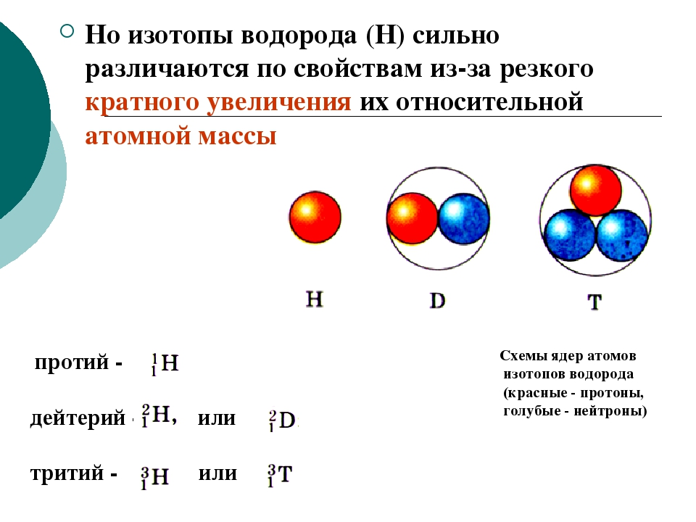

( 1p.0 n) 1e-  ( 1p.1 n) 1e ( 1p.2 n) 1e

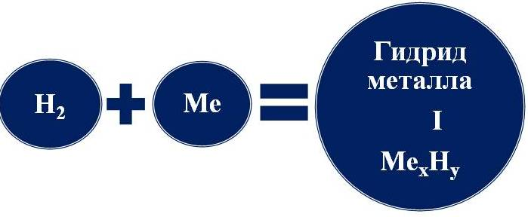**3. Применения.**  **I группа .**А) Взаимодействие с металлами

1) Na + H2 → 2NaH (гидрид натрия)

2) Ca + H2 = CaH2.

3) Mg + H2 → MgH2

При нагревании с менее активными металлами

4) 2Al+3H2→2AlH3 (гидрид алюминия)

*Вывод: В соединениях с металлами, водород образует* ***гидриды*** *– бинарные соединения, твердые вещества.* ***(KH, CaH2, AlH3*)**

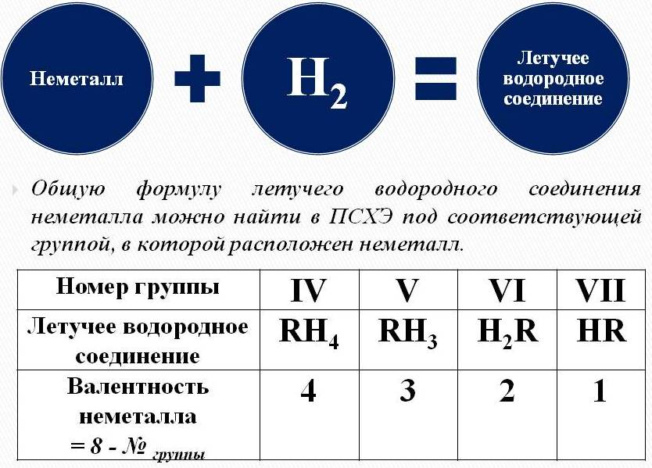**II группа .**Б) Взаимодействие с неметаллами

1)H2 + S = H2S. **(кислоты)**

2) Cl2 + H2 → 2HCl **(хлороводород)**

3) F2 + H2 → 2HF **(фтороводород**)

4) N2 + 3H2 → 2NH3 (**аммиак)**

5) C + 2H2 → CH4 **(метан)**

*Вывод: В результате реакций образуются газообразные вещества (кислоты, аммиак, метан)*

**( HF↑ , HCl ↑, Н2S↑, NH3↑СН4 ).**

**4. Анализ***. Практическая работа № 1:* «Получение и водорода »

* Цель: *Научить применять теоретические знания на практике.*

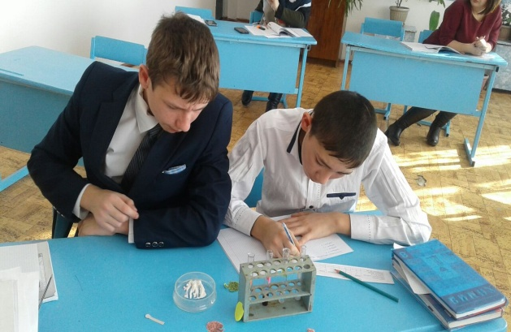 *1. Обнаружение растворов кислот и щелочей с помощью индикаторов*

* *2. Получение водорода двумя способами*
* А) Взаимодействие металлов с кислотами:
* Zn + 2HCl → ZnCl2 + H2↑
* Б) Взаимодействие активных металлов с водой:
* 2Na + 2H2O → 2NaOH + H2↑

**5. Рефлексия.** Критерий оценивания

|  |  |  |  |  |
| --- | --- | --- | --- | --- |
| ФИО ученика | Знание | Понимание | Применение | Анализ |
| Березовский Станислав |  |  |  |  |
| Гулеев Виктор |  |  |  |  |
| Зеноллин Данияр |  |  |  |  |
| Сыздыков Сейтхан |  |  |  |  |

**6. Домашнее задание:** параграф 41. Ответить на тесты «Водород»

Укажите состав молекулы водорода

|  |  |  |  |
| --- | --- | --- | --- |
| А) Н | Б) Н2 | В) Н3 | Г) Н2О |

Какова относительная атомная масса водорода

|  |  |  |  |
| --- | --- | --- | --- |
| А) 4 | Б) 3 | В) 2 | Г) 1 |

Какова относительная молекулярная масса водорода?

|  |  |  |  |
| --- | --- | --- | --- |
| А) 4 | Б) 3 | В) 2 | Г) 1 |

Укажите валентность водорода в соединениях

|  |  |  |  |
| --- | --- | --- | --- |
| А) I | Б) II | В) III | Г) IV |

Каким способом можно получить водород в лаборатории?

А) из природного газа

Б) разложение воды под действием постоянного электрического тока

В) взаимодействие кислот с металлами, стоящими в ряду напряжений до водорода

Г) взаимодействие активных металлов с водой

Каким способом можно получить водород в промышленности?

А) из природного газа

Б) разложение воды под действием постоянного электрического тока

В) взаимодействие кислот с металлами, стоящими в ряду напряжений до водорода

Г) взаимодействие активных металлов с водой

С какими из перечисленных веществ реагирует водород?

|  |  |  |  |
| --- | --- | --- | --- |
| А) O2 | Б) Cl2 | В) H2 | Г) SO3 |

С какими из перечисленных веществ водород **не взаимодействует**?

|  |  |  |  |
| --- | --- | --- | --- |
| А) Na | Б) S | В) SiH4 | Г) CuO |

Какие вещества образуются в результате реакции Zn + HCl →

|  |  |  |  |
| --- | --- | --- | --- |
| А) ZnCl | Б) ZnCl2 | В) Н | Г) Н2 |

Какие вещества образуются в результате реакции Na + H2O →

|  |  |  |  |
| --- | --- | --- | --- |
| А) NaOH | Б) NaH | В) H2 | Г) Na2O |

КГУ «Айнакольская средняя школа»

Урок химии в 8 «Б» классе по теме

**«Водород,  положение в Периодической системе Д.И. Менделеева**

**и его свойства»**

(проведен в рамках декады открытых уроков «Уметь читать, уметь мыслить»)

Провел: Кулмаганбетов С.Б

с. Айнаколь

2018 г